Description du contexte de la prise alimentaire principale

# Analyse en composantes multiples

Nous avons réalisé une ACM (analyse en composantes multiples) à partir des variables décrivant le contexte de la prise alimentaire principale (combien de temps a-t-elle duré ? avec qui ? est-ce que vous faisiez quelque chose d’autre en mangeant ? dans quelle pièce vous trouviez-vous ? étiez-vous à table ? *etc.*).

Voici l’histogramme du pourcentage d’inertie expliquée en fonction des axes :

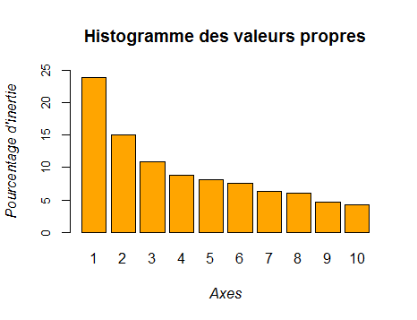  
D’après le critère du coude, nous avons retenu deux axes pour la suite de l’analyse.

Pour faciliter l’interprétation de cette ACM, nous avons également projeté des variables supplémentaires : l’âge, le sexe, la composition du foyer, le fait de regarder un écran le soir en mangeant habituellement, le type d’aliments le mode d’enquête.

A partir des coordonnées de cette ACM, nous avons ensuite réalisé une classification ascendante hiérarchique qui nous a permis de dégager cinq groupes d’individus ayant des profils de soirée distincts. Ces cinq groupes ont également été projetés en variable supplémentaire sur l’ACM.

Sur la carte factorielle, on observe :

* À droite : des prises alimentaires considérées comme des repas, avec quelqu’un, à table, en couple ou avec des enfants, qui durent plutôt plus de 20 minutes, etc.
* À droite : des prises alimentaires rapides, prises plutôt seul et qui ne sont pas considérées comme des repas.
* En bas : des personnes qui ont regardé un écran la veille et qui le font habituellement tous les jours ou presque, qui étaient dans leur salon et qui n’étaient pas à table.
* En haut : des personnes qui ne faisaient pas d’activités particulières en mangeant, qui ne regardent habituellement jamais un écran en mangeant, qui étaient plutôt dans la cuisine.

L’axe 1 semble ainsi décrire des prises alimentaires courtes (à droite) vs/ des repas longs (à gauche). L’axe 2 décrit ainsi les prises alimentaires avec écran en bas et sans écran en haut.

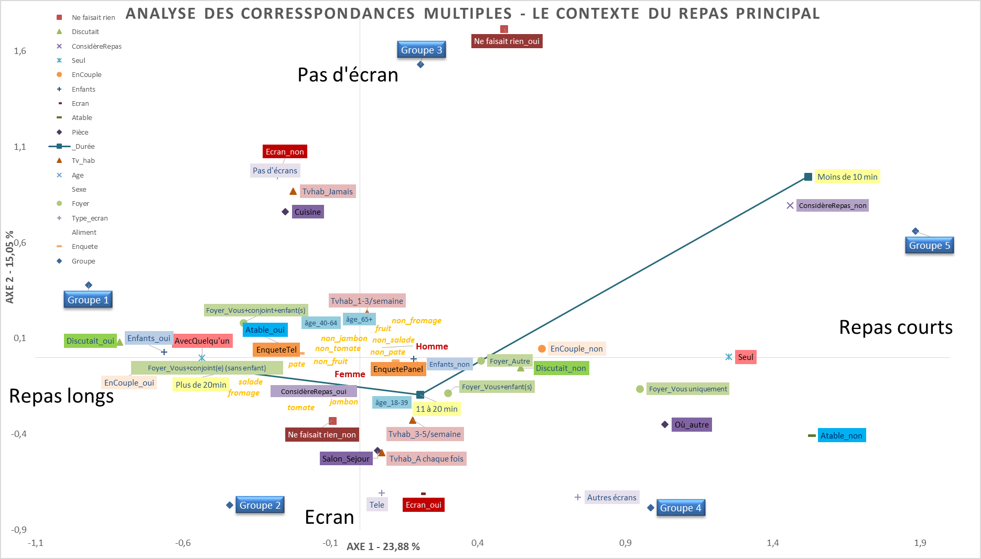

Caractérisation des groupes

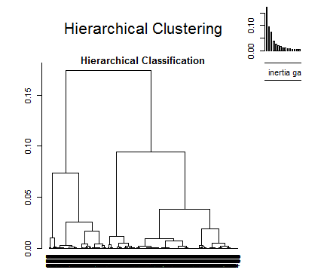

Tableau 1 - distribution des effectifs selon les groupes

|  |  |  |  |  |
| --- | --- | --- | --- | --- |
| Groupe 1 | Groupe 2 | Groupe 3 | Groupe 4 | Groupe 5 |
| 169 | 180 | 89 | 122 | 51 |

Voici les individus projetés sur la carte factorielle en fonction de leur appartenance aux groupes :

Figure 1 - Projection du nuage des individus

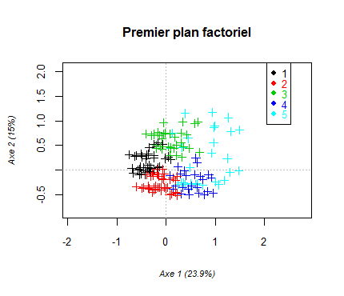

Repas courts

Ecran

Sans écran

Repas longs

|  |  |  |
| --- | --- | --- |
| ***Groupes*** | ***Type de soirée*** | ***Caractéristiques sociodémographiques*** |
| **Groupe 1**  **Repas longs sans écran**  Femmes diplômés en couples avec ou sans enfants | **Avec quelqu’un** pendant la prise alimentaire (100 % vs 70 %)  Durée du repas : **+ de 20 min** (70 % vs 55 %)  **Considère Repas oui** (97 % vs 91 %)  Avec **famille** (30 % vs 17 %) et **enfants** (33 % vs 20 %)  **Discutait** (97 % vs 37 %)  **Ne regardait pas d’écran** (86 % vs 48 %)  **Ne regarde habituellement jamais un écran en mangeant** (52 % vs 27 %)  A **table** (100 % vs 85 %) | **Femme** (66 % vs. 60 % pourcentage marginal)  **40-54** ans (37 % vs 31 % marginal)  **Diplôme > au bac** (67 % vs 64 %)  **Couples avec ou sans enfants** (85 % vs 63 %)  **Enquête téléphone** (50 % vs 37 %) |
| **Groupe 2**  **Repas longs avec écran**  Jeunes en couples avec ou sans enfants | **Avec quelqu’un** pendant la prise alimentaire (100 % vs 70 %)  Durée du repas : **+ de 20 min** (67 % vs 55 %)  **Considère Repas oui** (98 % vs 91 %)  Avec **famille** (21 % vs 17 %) et **enfants** (29 % vs 20 %)  **Regardait un écran** (98 % vs 52 %)  Regarde habituellement un écran à chaque fois ou presque en mangeant (72 % vs 44 %)  **Discutait** (40 % vs 37 %)  A table (93 % vs 85 %) | **Hommes** (41 % vs 40 % marginal)  **25-54** ans (65 % vs 60 %) et  **Diplôme > au bac** (64 % vs 64 %)  **Couples avec ou sans enfants** (80 % vs 63 %) |
| **Groupe 3**  **Repas seul et sans écran**  Hommes peu diplômés vivant seul ou en couple avec enfants (excepté les couples sans enfants) | **Seul** pendant le repas (43 % vs 30 % marginal)  Durée du repas : 11 à 20 min (38 % vs 34 %)  Considère Repas oui (98 % vs 91 %)  **Ne regardait pas d’écran** (100 % vs 48 %)  Ne regarde habituellement jamais un écran en mangeant (61 % vs 27 %)  **Ne faisais rien d’autre en mangeant** (89 % vs 15 %)  **Ne discutait pas** (96 % vs 63 %)  A table (98 % vs 85 %) | **Hommes** (44 % vs 40 %)  **40-64** ans (66 % vs 54 %) et **80 ans et +** (5 % vs 2 %)  **Diplôme < au bac** (48 % vs 34 %)  **Ménage seul** (27 % vs 21 %) ou **couple avec enfants** (42 % vs 34 %) |
| **Groupe 4**  **Repas seul devant l’écran**  **Jeunes diplômés qui vivent seuls**  Femmes jeunes diplômés et vivant seul | **Seul** pendant le repas (89 % vs 30 % marginal)  Durée du repas : 11 à 20 min (60 % vs 34 %)  Considère Repas oui (98 % vs 91 %)  **Regardait un écran** (98 % vs 52 %)  Regarde habituellement un écran à chaque fois ou presque en mangeant (66 % vs 44 %)  **Ne discutait pas** (100 % vs 63 %)  A table (72 % vs 85 %) | **Femmes** (63 % vs 60 % marginal)  **18-39** ans (42 % vs 35 %)  **Diplôme > au bac** (74 % vs 64 %)  **Ménage seul** (63 % vs 21 %)  **Cadres** (36 % vs 21 %) et **employés** (36 % vs 27 %) |
| **Groupe 5**  **Prise alimentaires courtes et seul**  **En regardant en écran ou en ne faisant rien**  Des hommes jeunes diplômés vivant seuls et des familles monoparentales | **Seul** pendant le repas (71 % vs 30 % marginal)  Durée du repas : **- de 10 min** (80 % vs 11 %)  **Avec amis** (6 % vs 2 %)  **Considère Repas non** (78 % vs 9 %)  **Ne faisais rien d’autre en mangeant** (31 % vs 15 %)  Ne discutait pas (88 % vs 63 %)  **Regardait un écran** (61 % vs 52 %)  A table (18 % vs 85 %)  Chambre (8 % vs 1 %) Bureau (6 % vs 0,5 %) | **Hommes** (49 % vs 40 % marginal)  **18-39** ans (39 % vs 35 %)  **Diplôme > au bac** (47 % vs 64 %)  **Couples avec enfant(s)** (35 % vs 34 %), **ménage seul** (28 % vs 21 %) et **Familles monoparentales** (10 % vs 8 %)  84 % de **panelistes** (vs 63 %) |